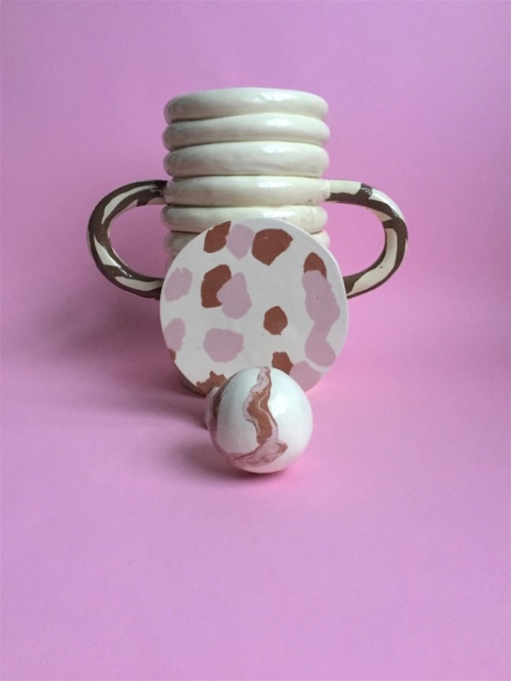

Joanna Günther

3.2 – 21.2 2018

So last year / very much future
Paus, det började med en paus. Paus från att dreja, paus från stramt och sobert, paus från bruksproduktion. Paus från att alltid ha en agenda. Paus från stengods och paus från att tillgodose någon annan än sig själv. Joanna Günther ville ta sig an sitt arbetssätt från en ny vinkel och inspirerades av sin 3-åriga dotter som lever och verkar utifrån nyfikenhet och framför allt med en självklar attityd till allt hon gör. Joanna Günthers objekt behöver inte fylla en funktion. De kan vara precis som de är. Eller så kan de vara en vas. Eller något annat. Ofta vill betraktaren ge föremålen en tydlig funktion, vilket lett henne att intressera sig för hur vi laddar våra ord. Invanda begrepp är svåra att rucka på. Vi vet t.ex. hur en vas ska se ut. Och det är ju inte så som hennes objekt är utformade.

Joanna Günther arbetar i vit lergodslera, infärgad med färgkropp. Dekoren är marmorerad och inkavlad. Arbetssättet är taktilt; hon rullar korvar av lera och gör ringar som hon lägger ovanpå varandra, i en slags ringlingsteknik. I Gustavsbergs gamla porslinsfabrik, där hon har sin verkstad, har det pågått renoveringar, och hon har kunnat ta hand om gamla färger och glasyrer som annars skulle ha slängts. Hennes process är en upptäcktsfärd och en pågående dialog med materialet. Hon blandar, doppar och färgar in leran med pigmenten, stenkrossen och annat hon hittat. Hennes intention är att inte veta exakt hur något kommer att bli, att spänningen alltid ska finns där.

Joanna Günther är utbildad på Konstfacks linje för Keramik och glas. Hon tog en master 2008 och har sedan dess varit verksam som keramiker och formgivare. Under Formexmässan 2017 blev hennes vaser nominerade till utmärkelsen Formidable. Trendstefan kallar objekten för ”fulkeramik” och använder vaserna i sina trendföreläsningar för 2018.

I samband med utställningen kommer Joanna Günther att hålla en öppen föreläsning.

Tors. 15 feb. kl. 18.30

Osa till Kaolin senast den 14 feb. (info@kaolin.se)

Stockholm Design Week

Välkomna på mingelkväll - Torsdag 8 feb. kl. 18-20

Joanna Günther finns på plats för att visa sin utställning

